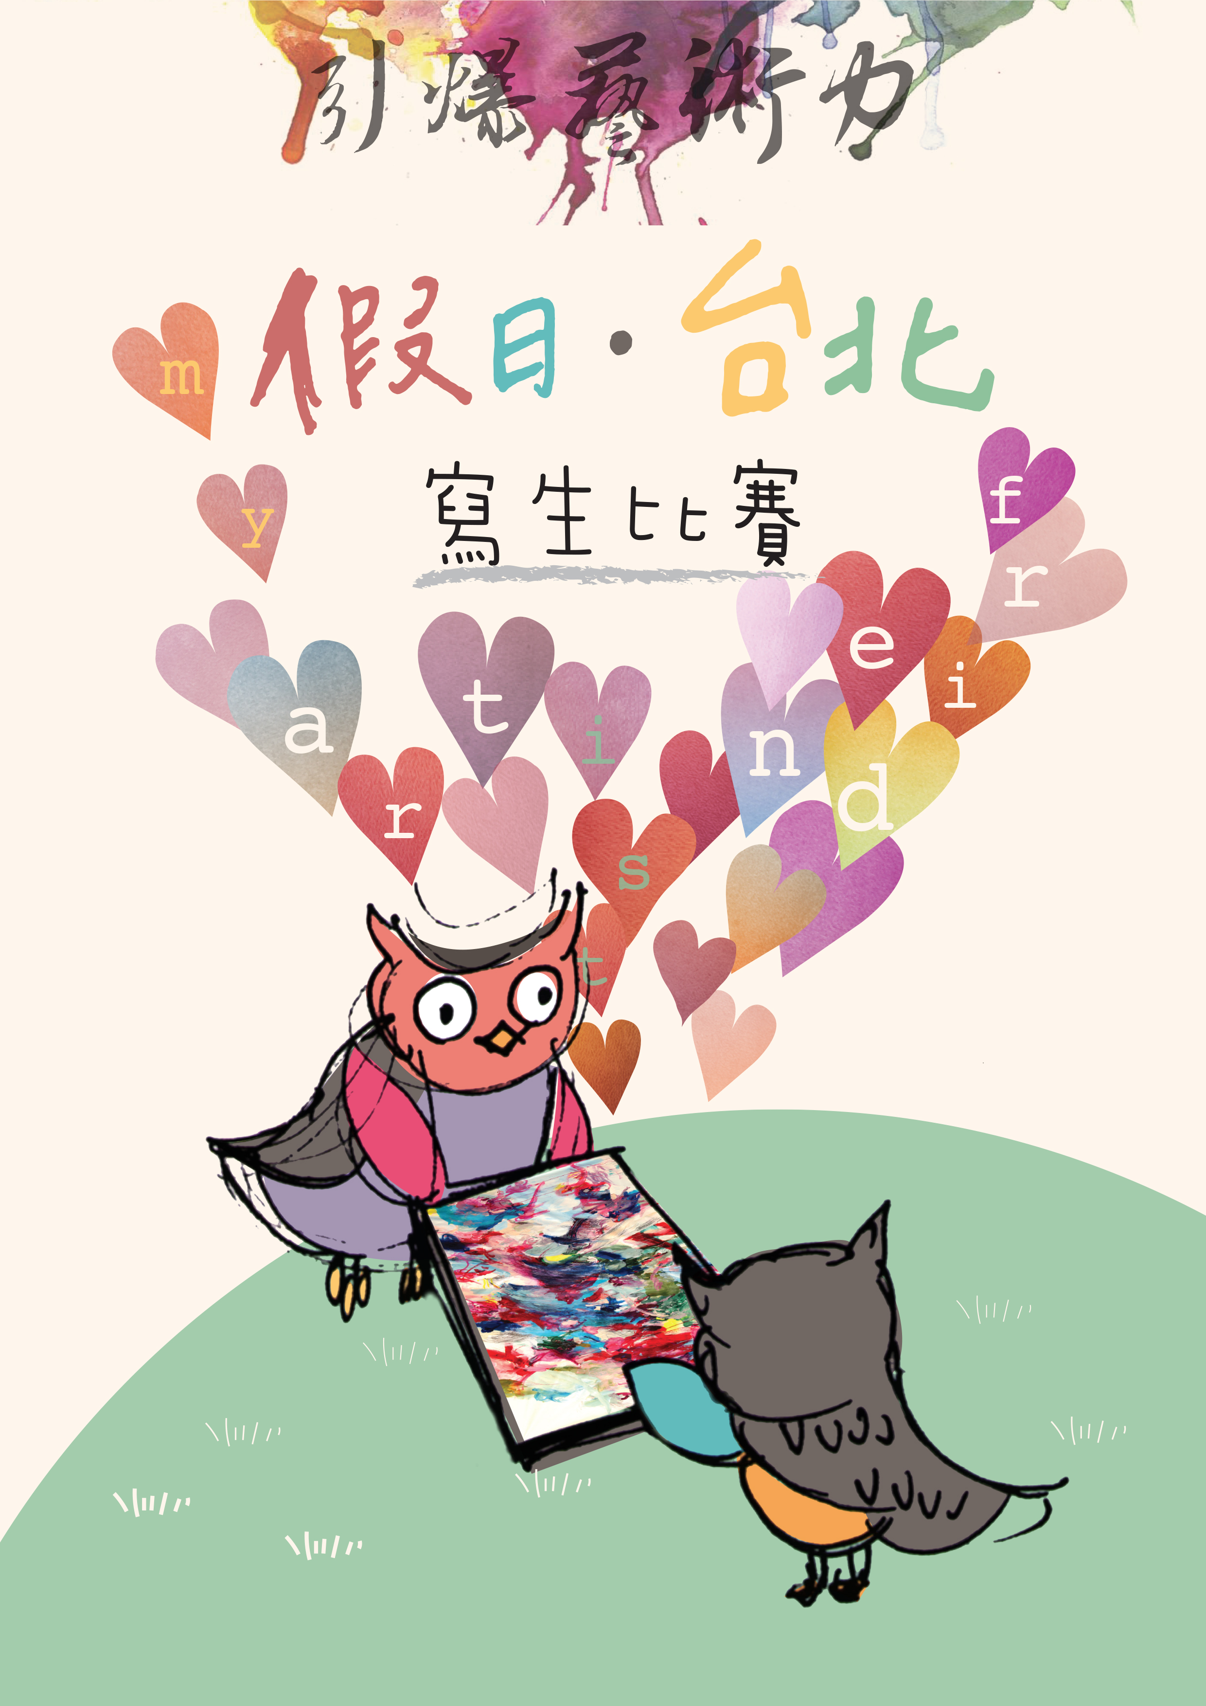

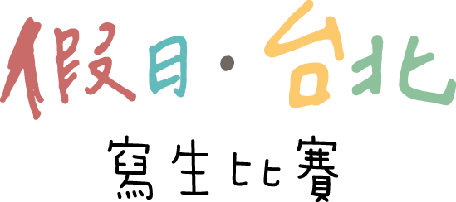

**活動名稱**：假日．臺北 寫生比賽

**主旨**：為落實「藝術與人文生活」教育、推廣寫生、鼓勵親子假日戶外活動，舉辦假日寫生比賽。

**說明**：

1. 配合市政府有關「藝術」政策中，將台北打造為華人界的「文化夢工場」，並提出「圓山、北美館、新生公園」一帶作為文創園區。特別舉辦「寫生活動」讓愛好繪畫的孩子能展現自己的專長，並培養藝術欣賞者，實質推動藝術。
2. 活動辦法：
3. 日期：民國105年1月24起，每月第二、第四週（日）09:00~16:00
4. 地點：圓山花博公園（近捷運1號出口側）。
5. 寫生主題：假日・臺北（以現代臺北民眾假日生活為主）。
6. 寫生形式：平面繪畫，包括蠟筆、水彩、粉彩、彩色筆均可（不接受黏貼、複合媒作品）。
7. 圖畫紙：由主辦單位提供，9:00開始領紙，15:00截止收件。
8. 參加對象：國小學生，區分高、中、低年級組評比。
9. 評比標準：主題50%，創意表現30%，技巧20%。
10. 評選：
11. 當次評選：16:00公佈得獎名單，並當場頒獎。獲選佳作以上由主辦單位保留作品參加決選，其餘作品於評選完恕不退件。
12. 決選：民國105年9月10日，評選結果公告於主辦單位粉絲專頁，並以書面通知得獎者，得將作品將於105年9月16～19日世貿三館「臺灣藝術博覽會」展出及義賣。
13. 可重覆參加各次寫生活動及評比，參加決選者不限入選次數，每件入選作品均可參加決選。
14. 當次獎勵：
15. 各組評選特優1名、優選3名、佳作10名。
16. 獎品獎金：

特優：36色無毒色鉛筆一盒（價值620元）

優選：24色無毒色鉛筆一盒（價值440元）

佳作：12色無毒色鉛筆一盒（價值220元）

認真獎：凡於截止時間內繳件者，即當場頒發參加證明乙份，集滿10張即可於總決賽時領取認真獎（獎金獎品比照佳作獎）

大會精神獎：凡於活動期間，拍照上傳fb分享，即贈彩虹筆一枝。

1. 決選獎勵
2. 各組評冠軍1名、亞軍1名、季軍1名、潛力獎2名。
3. 獎品獎金：

冠軍：獎金1000元、60色無毒色鉛筆一盒（價值2500元）

亞軍：獎金500元、36色無毒色鉛筆一盒（價值1500元）

季軍：獎金300元、24色無毒色鉛筆一盒（價值1000元）

潛力獎：獎金200元、12色無毒色鉛筆一盒（價值500元）

1. 作品運用聲明：得獎作品主辦單位擁有展覽、出版等使用發表權利，不另給予酬勞。參賽作品恕不退件，如遇著作權仿冒或抄襲爭議時，創作者應負全責。
2. 合作單位：

指導單位：臺北市政府文化局、臺北市政府教育局

主辦單位：社團法人貓頭鷹藝術協會、臺北市議員何志偉辦公室

協辦單位：新北市淡水社區大學、臺北市公園路燈管理處、財團法人臺北市會展產業發展基金會、社團法人臺灣美術協會、揆眾展覽事業、輝柏股份有限公司、好藝術、台北市國際青年商會

1. 如有未盡事宜，主辦單位得隨時補充並及於網路公告